**百万英才汇南粤 |“才汇河套，乐业福田”专场招聘会，高薪岗位等你来！**

“百万英才汇南粤”

暨2025年“才汇河套，乐业福田”

福保街道专场招聘会即将盛大开启！

优质企业齐聚

海量高薪岗位来袭

还有超多福利等你解锁！

你的专属Offer正在路上！

6月11日不见不散！

* 活动时间&地点：
* 2025年6月11日（周三）下午15:00-18:30
* 福田保税区长富金茂大厦（CFC）东广场

活动组织单位

主办单位：

深圳市福田区人民政府

承办单位：

深圳市福田区人力资源局、深圳市福田区福保街道办事处

协办单位：

深圳市福田区人力资源综合事务中心、深圳红海人力资源有限公司

* 求职新体验，好玩又高效！
* AI智能助力：AI简历优化，30秒打造脱颖而出的简历，轻松过初筛！
* 直播带岗：线上直播带岗，在线答疑，足不出户就能锁定心仪岗位！
* 互动抽奖：参与现场互动，赢取定制礼品，求职也能收获满满惊喜！
* 特别福利
* 免费福通卡：来到现场求职的高校毕业生有机会获得由福田区人力资源局准备的价值50元的深圳交通出行卡！
* 优惠政策：“福通卡"与“青年驿站”、“福田M餐“相结合，为离校未就业高校毕业生提供吃住行的求职福利，保障来深求职高校毕业生的基本生活需求，持该卡可在深圳地区享有地铁公交优惠政策。
* 领取方式：提供身份证及毕业证复印件（验原件）进行领取
* 发放数量：每人限领1张，价值50元，数量有限，先到先得
* 知名企业等你来撩！

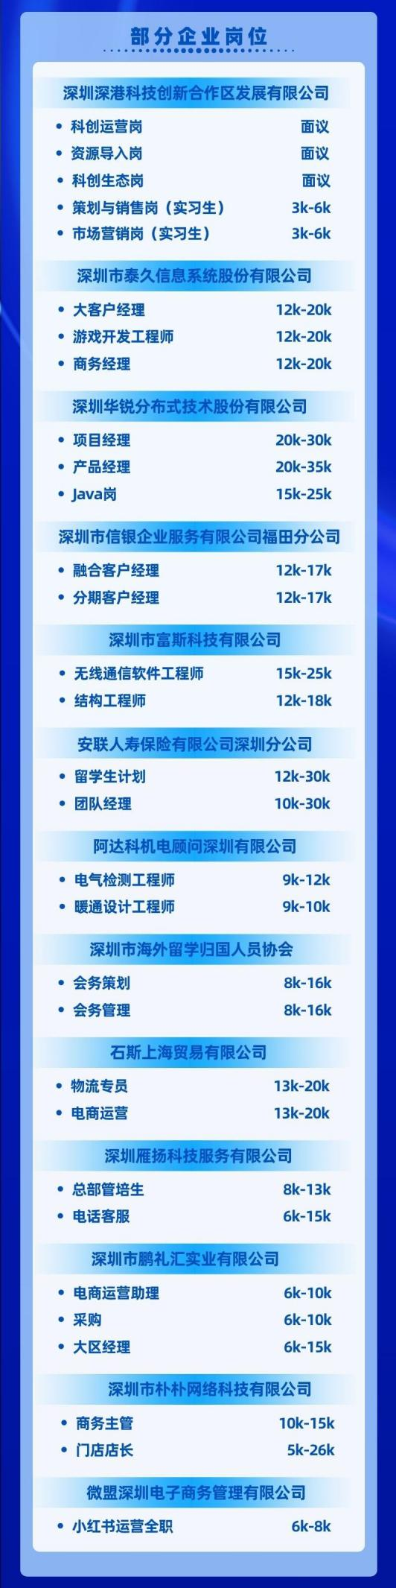

（扫描二维码进入招聘专区 获取更多企业岗位详情！）



求职社群（加入求职群 第一时间获取最新信息！）

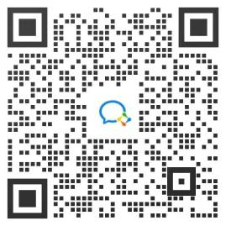

每周线下招聘会

福田区每周二上午9:00-12:00在福田区新一代产业园四栋二楼举办现场招聘会。活动通过"线下面对面洽谈+线上双平台赋能"模式，为用人单位和求职者打造立体化就业服务平台。

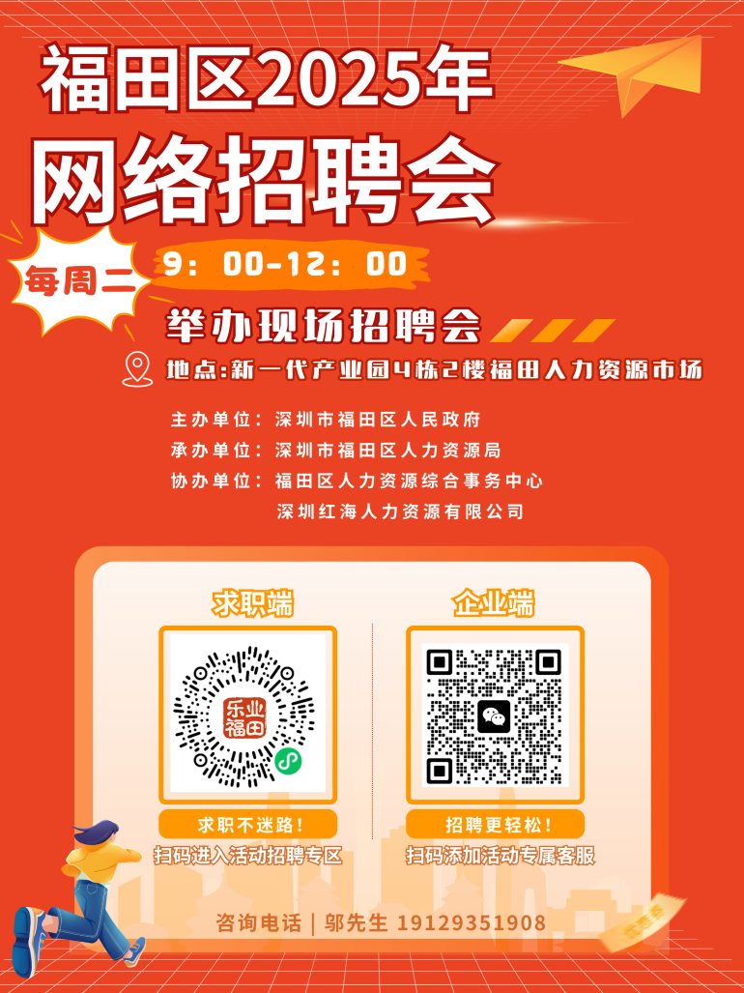

想了解更多公益性招聘信息及就业资讯

用人单位、求职者

可通过微信小程序

搜索“粤就业”和“深圳人力资源”

登录“广东公共求职招聘服务平台”

和“深圳市人力资源生态服务平台”

注册企业或个人账号

开展招聘工作或进行求职应聘

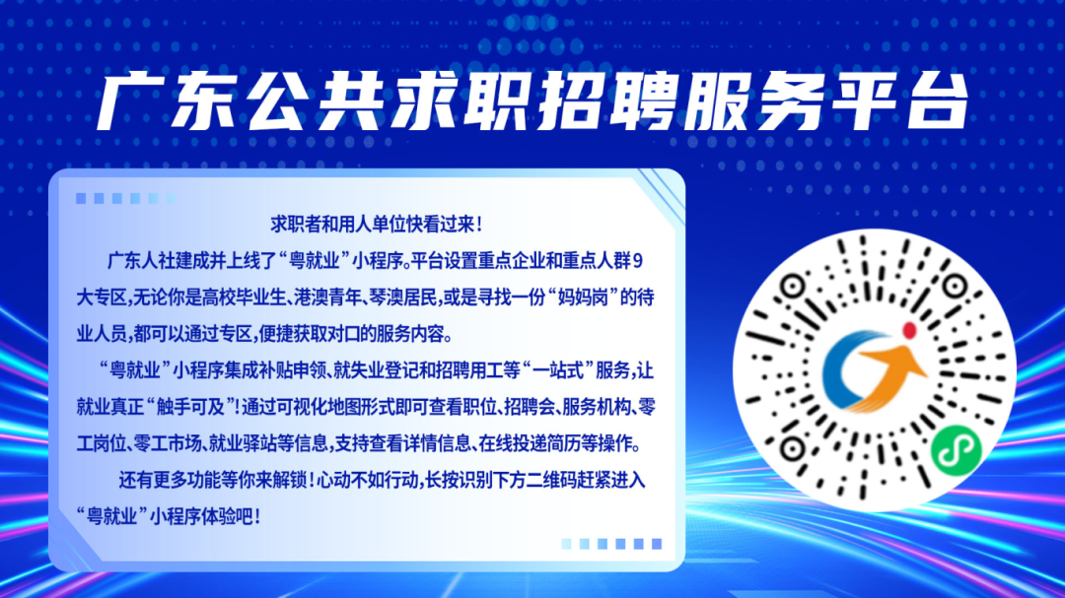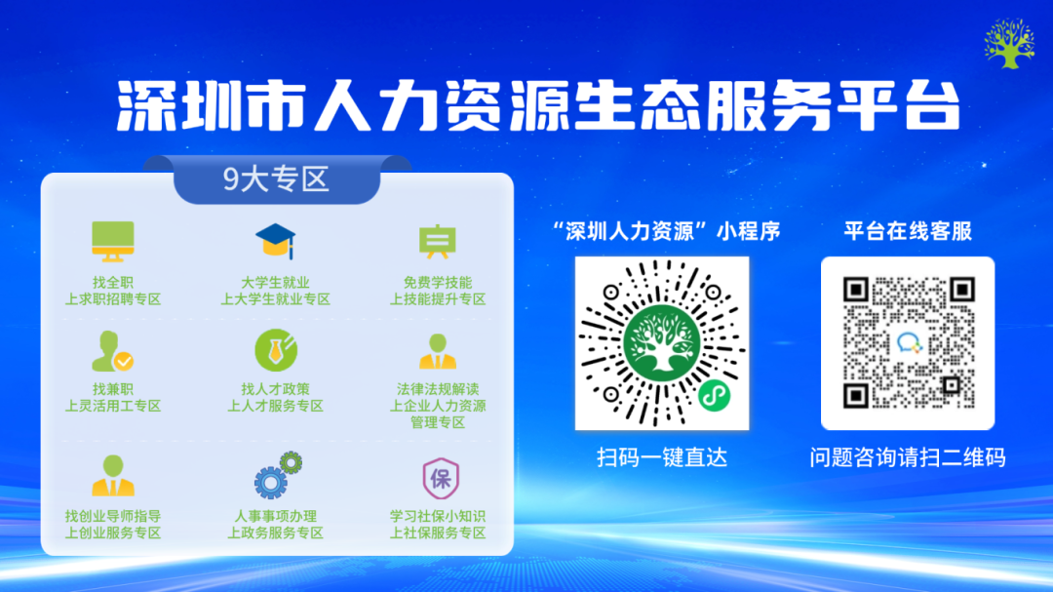

百万英才汇南粤 |“才汇河套，乐业福田”

2025年福保街道专场招聘会

海量岗位、贴心服务和超多福利

助你轻松找到心仪工作

6月11日下午三点半

我们在福田保税区长富金茂大厦等你

开启你的职场新征程！